組合語言 作業一

112403520李宥寬

1. **程式流程截圖、程式碼說明**

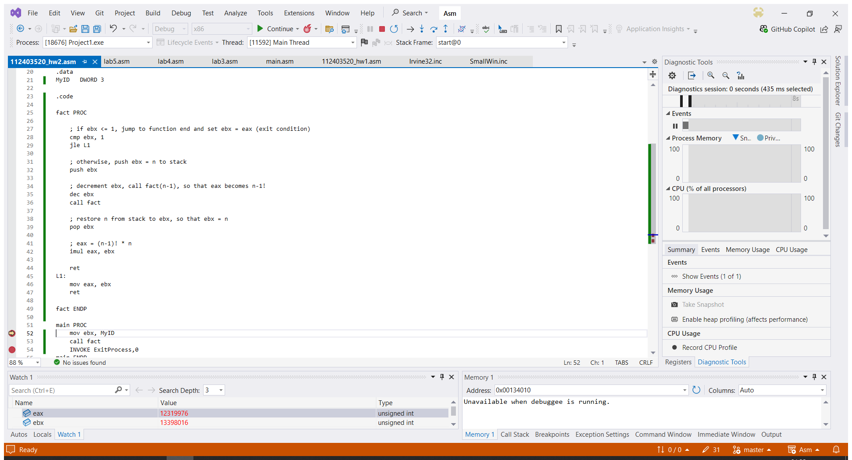

程式初始化，因為我的學號最後一碼是0，故使用MyID = 3來演示

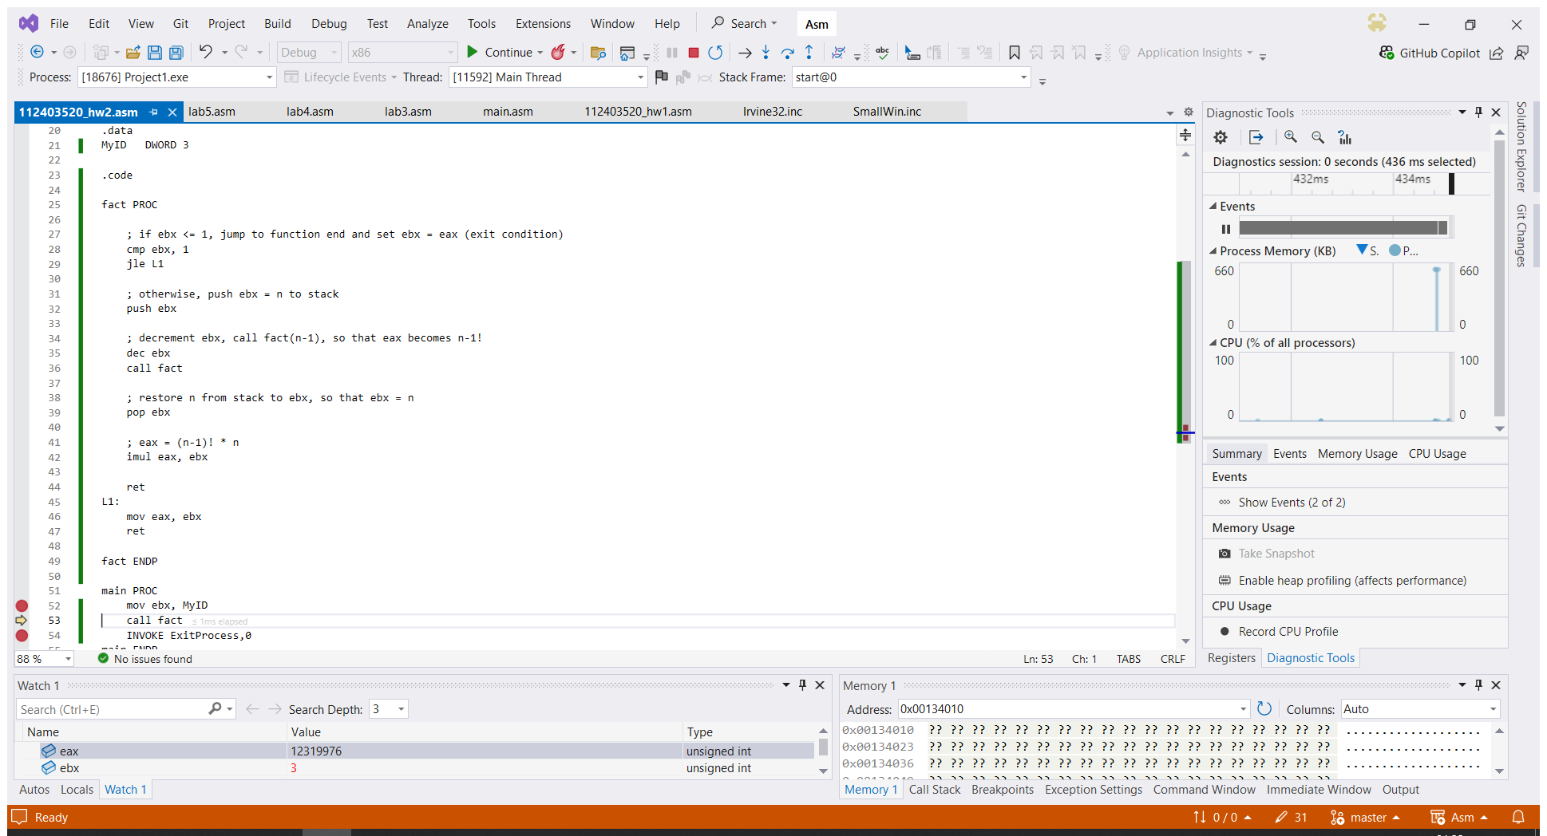

將ebx設為MyID

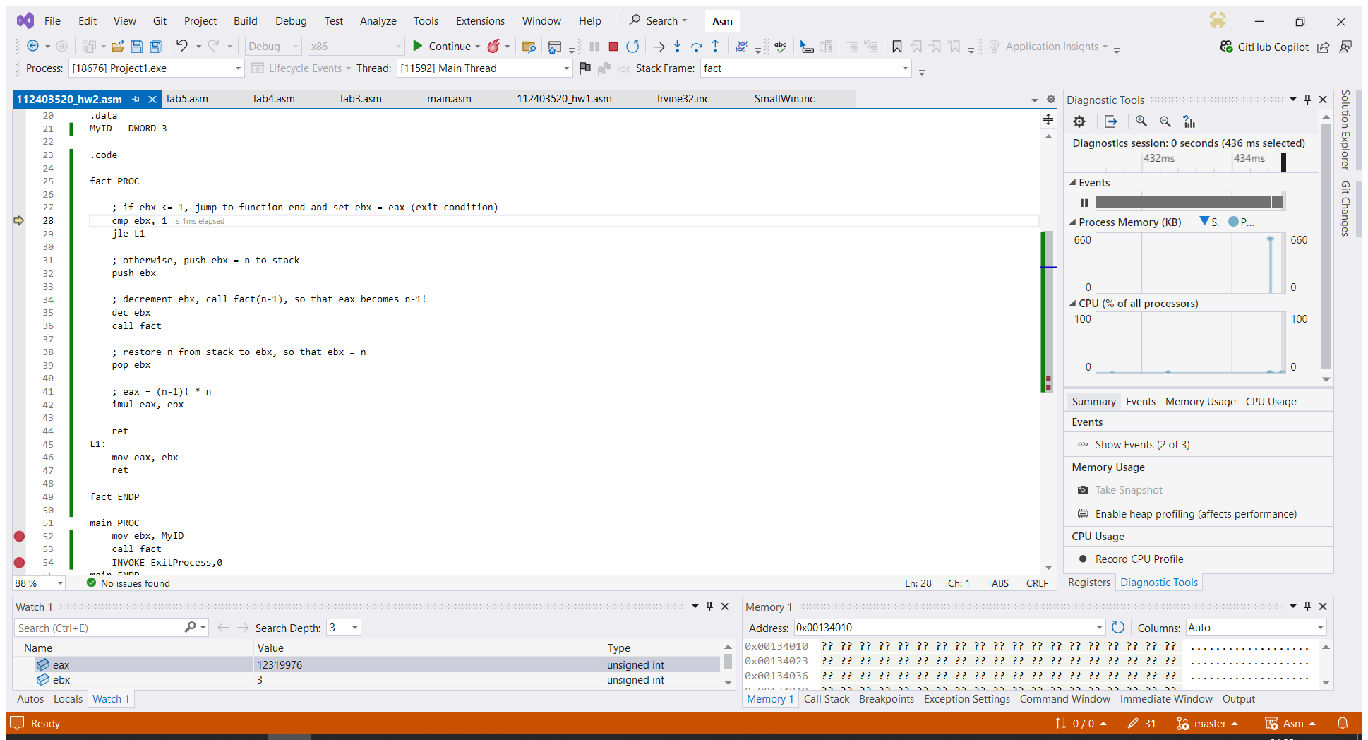

比較 ebx及1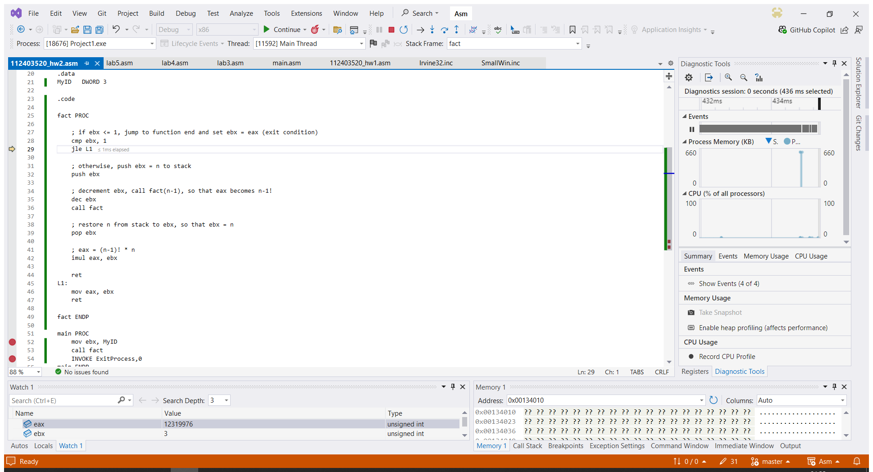若ebx < = 1，則跳到L1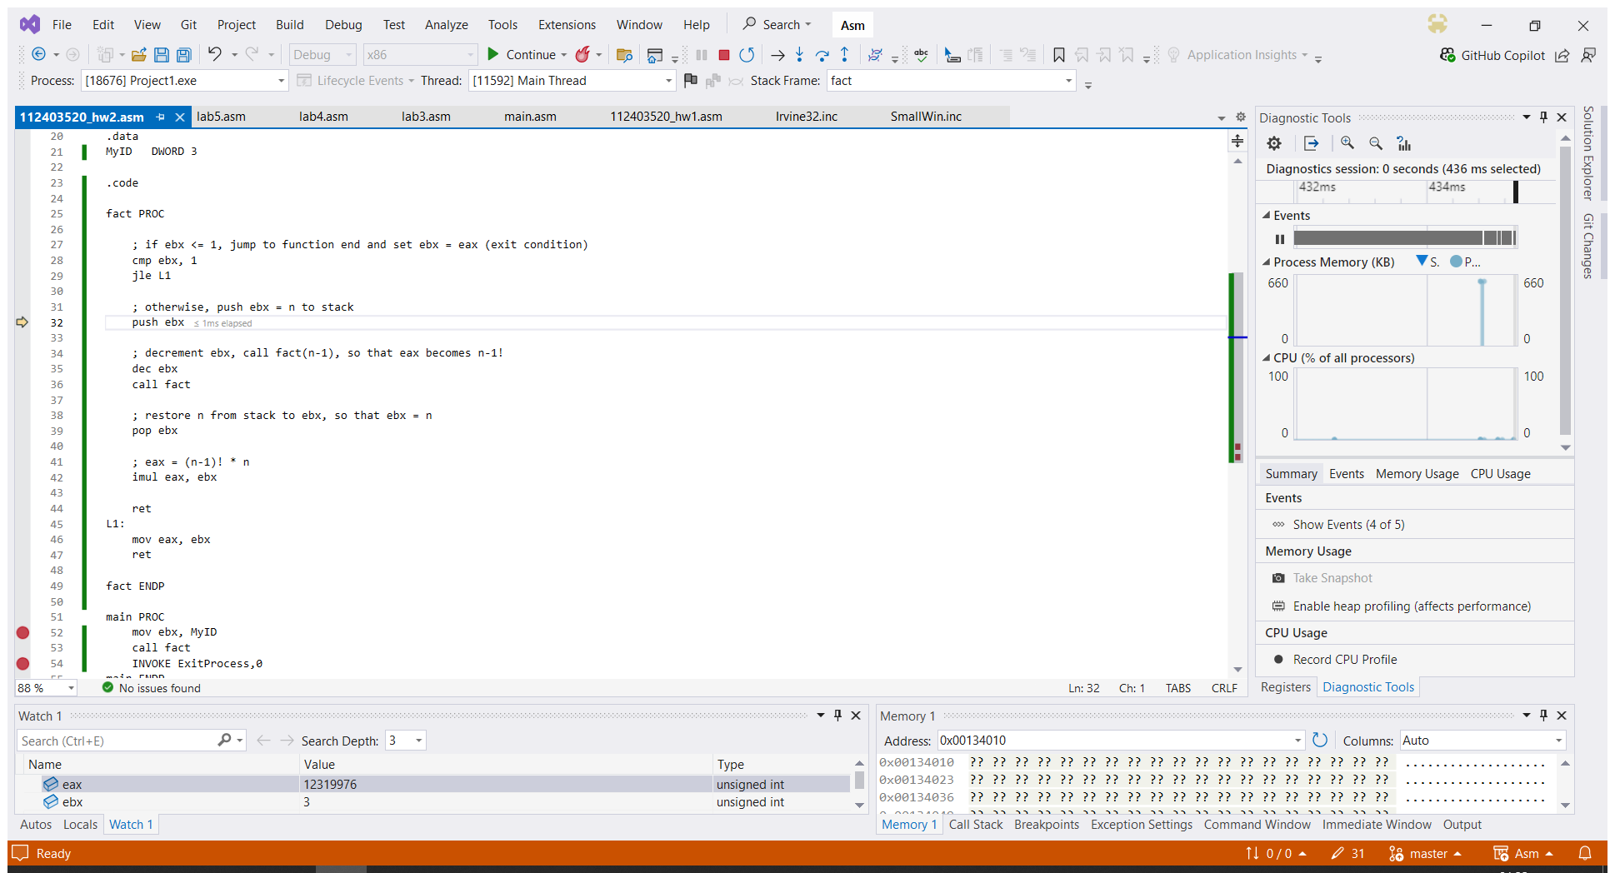

此時因為ebx還是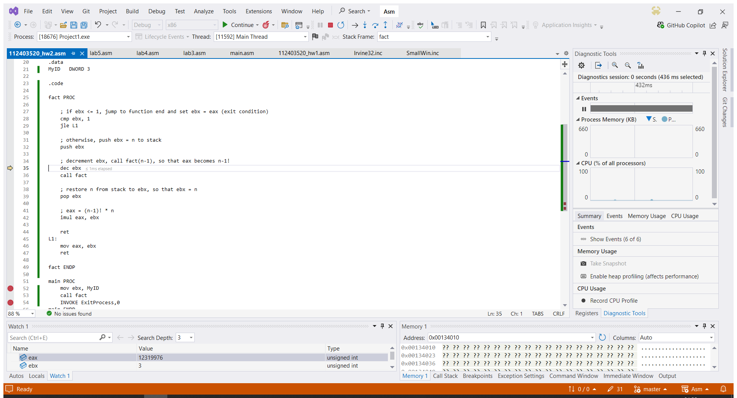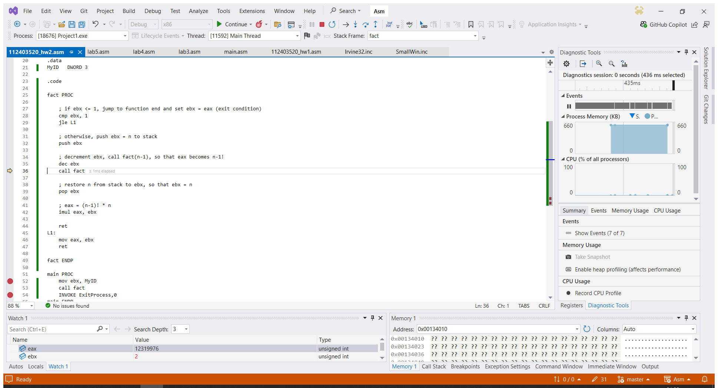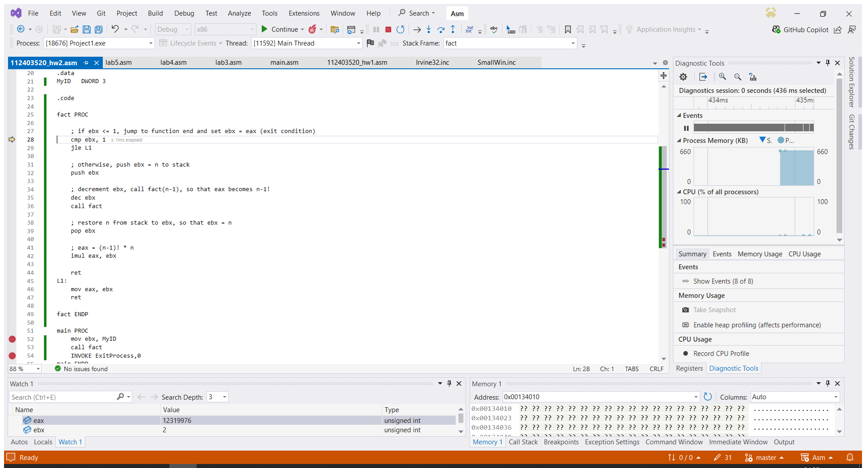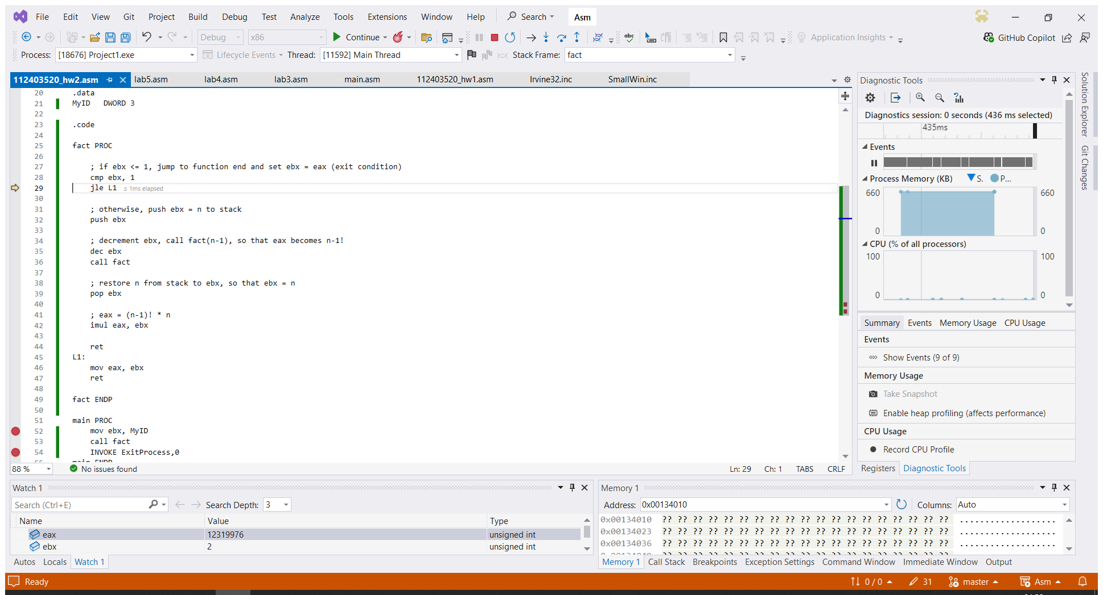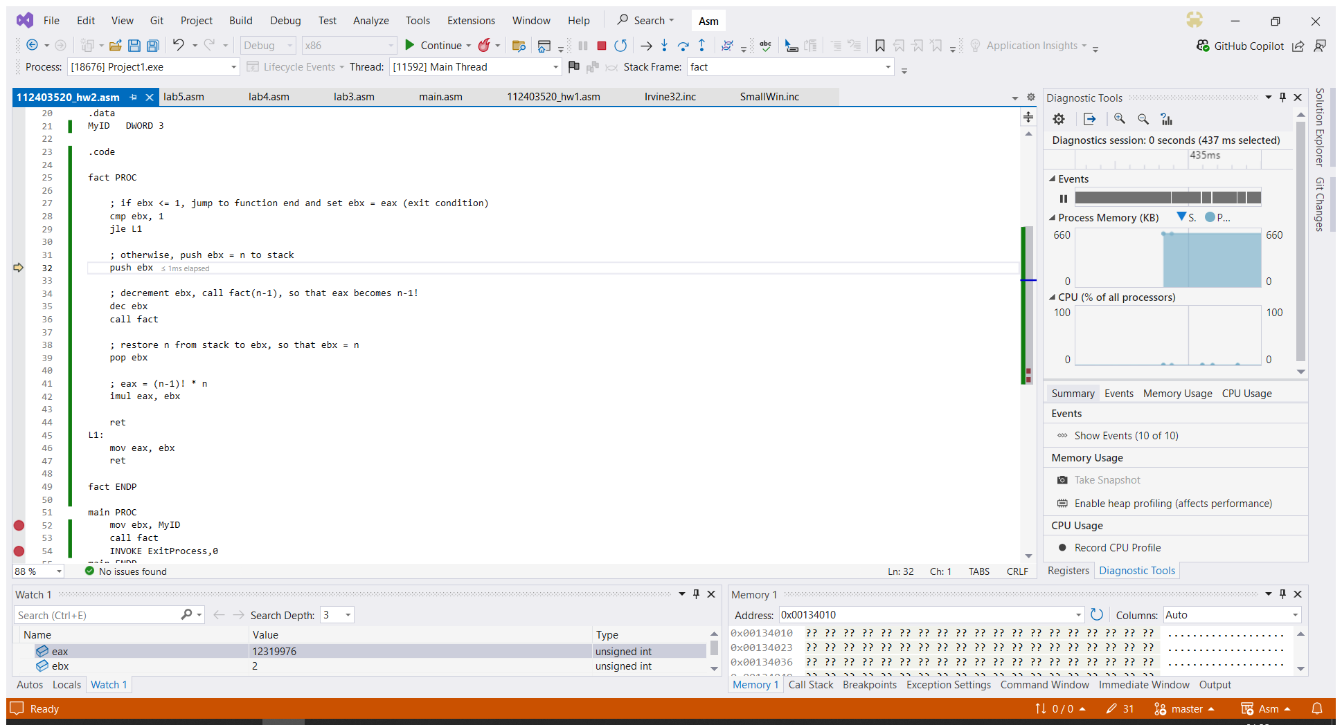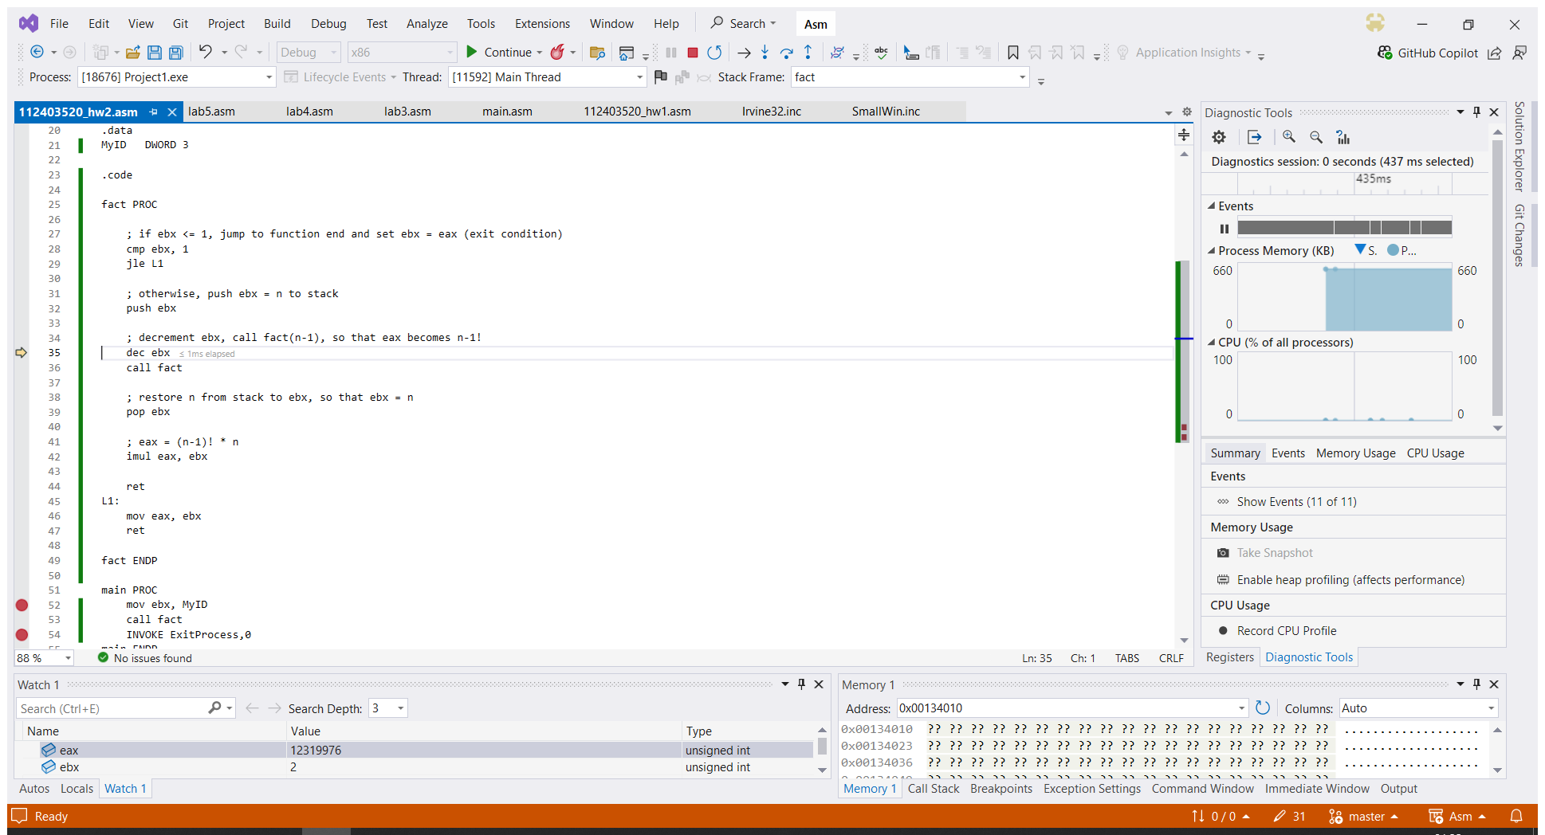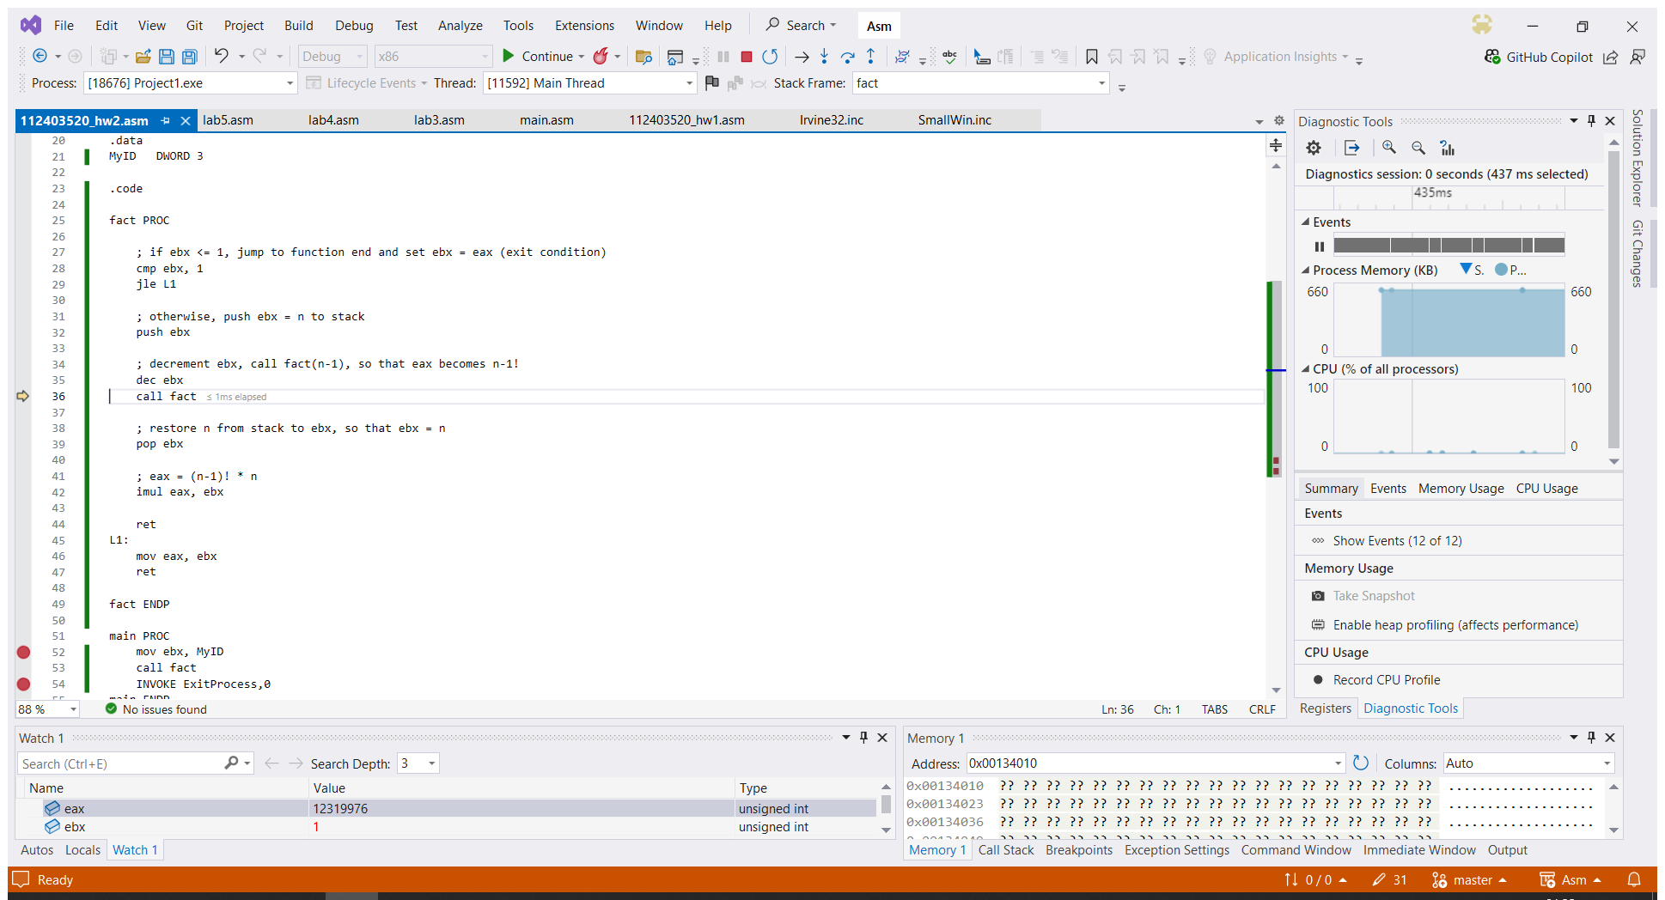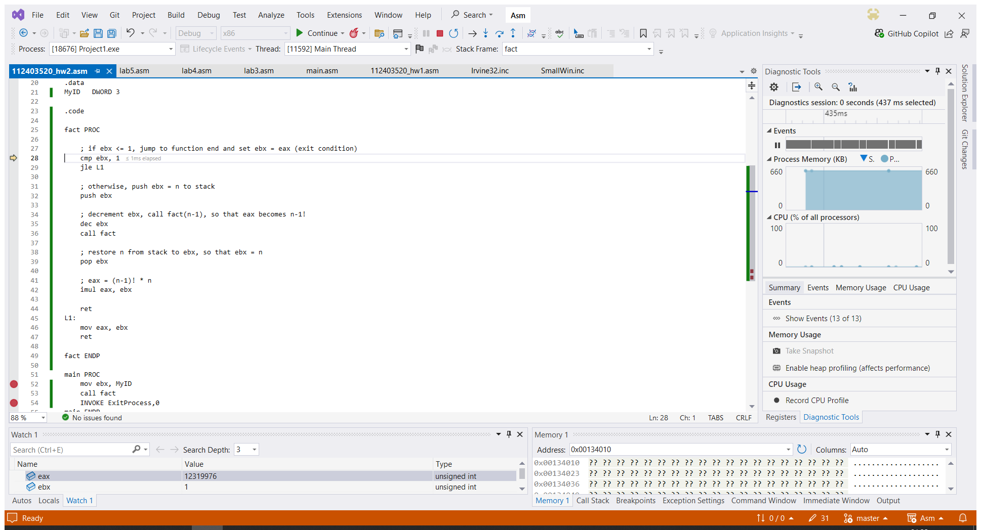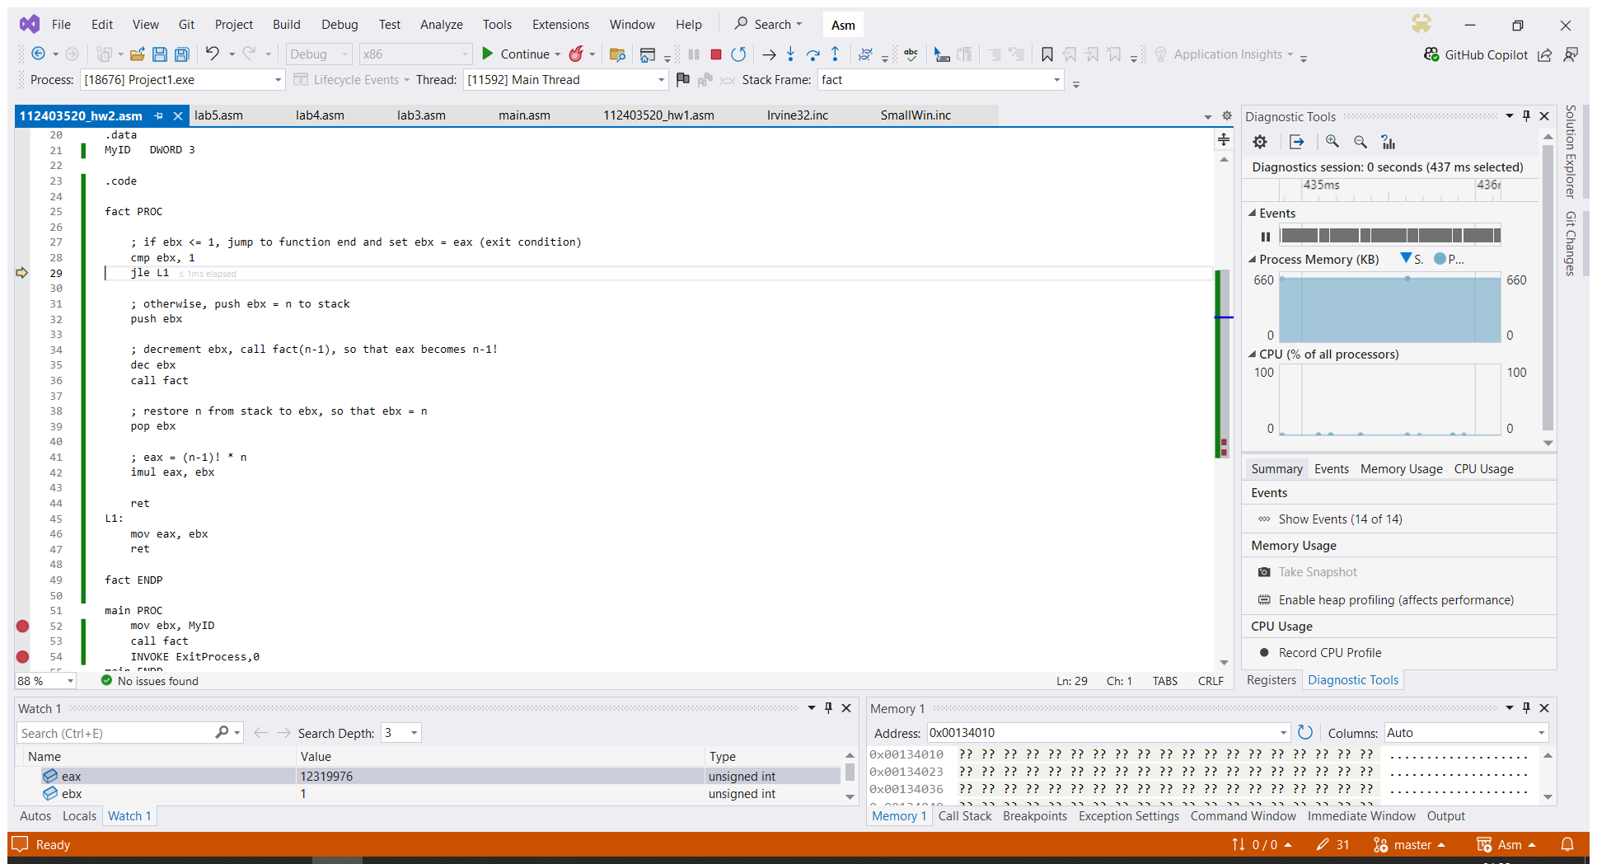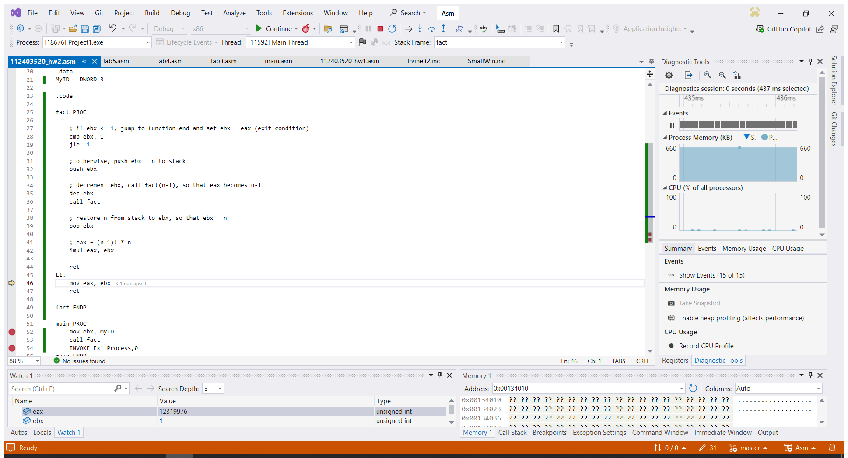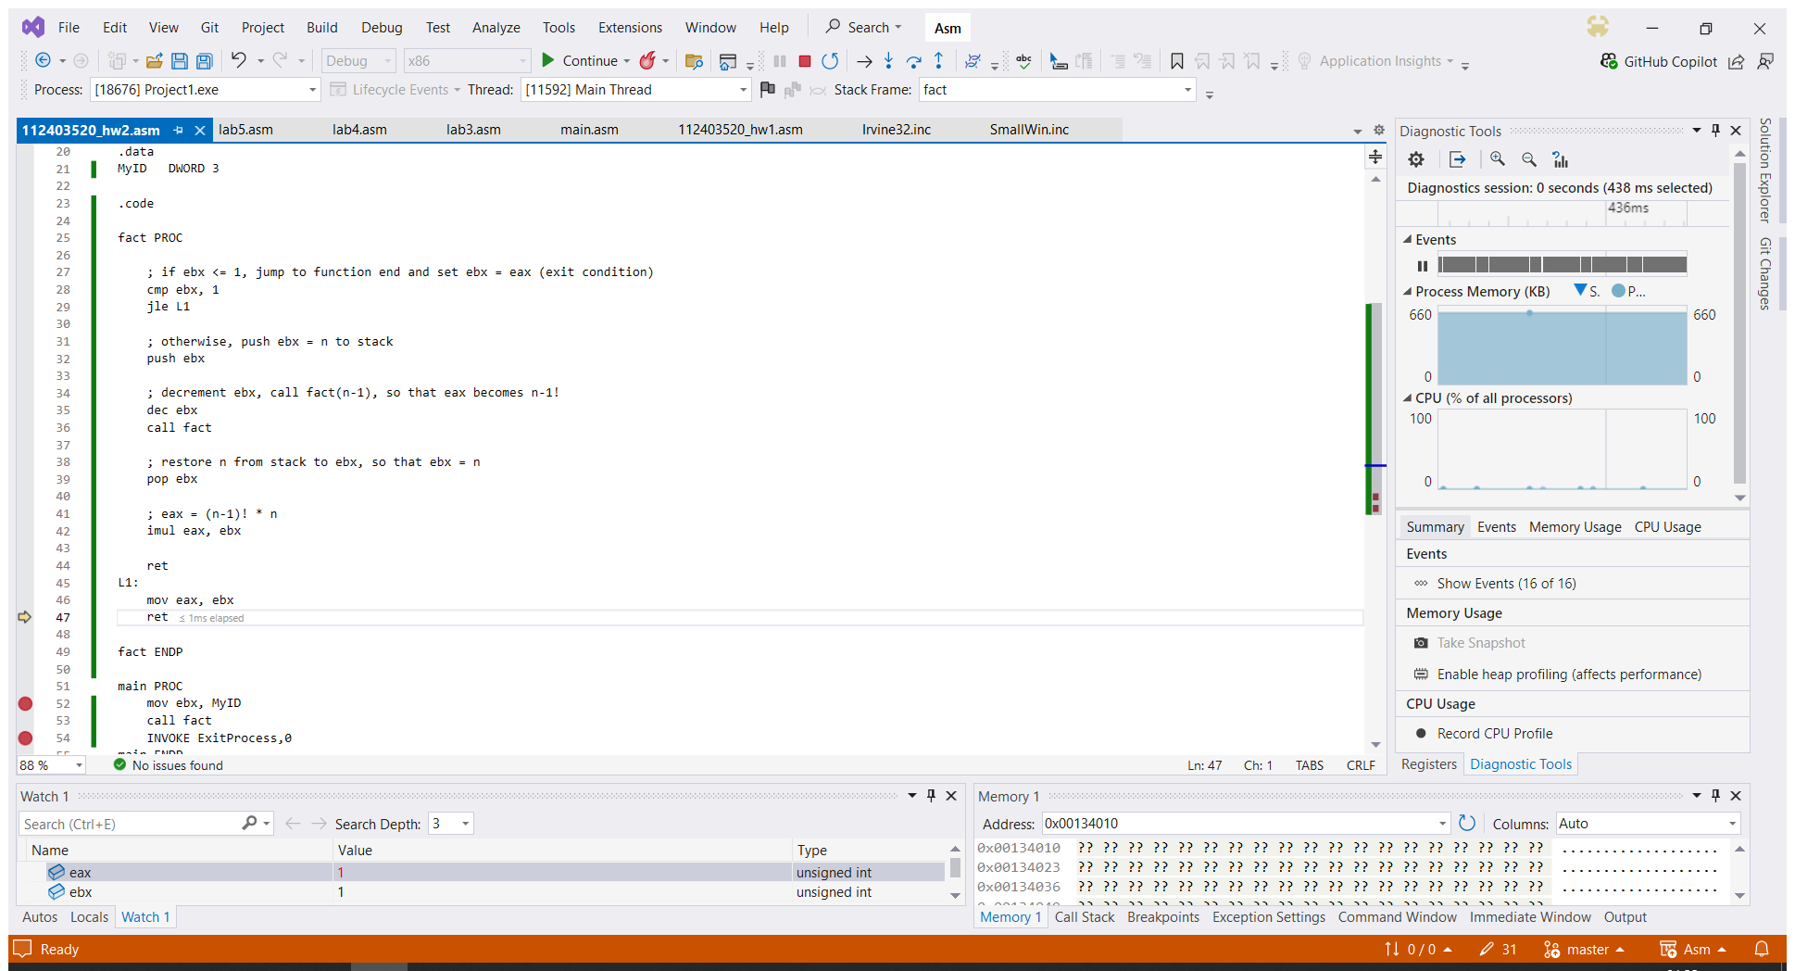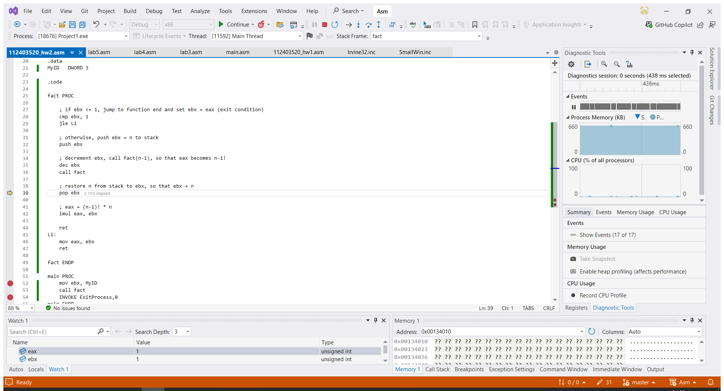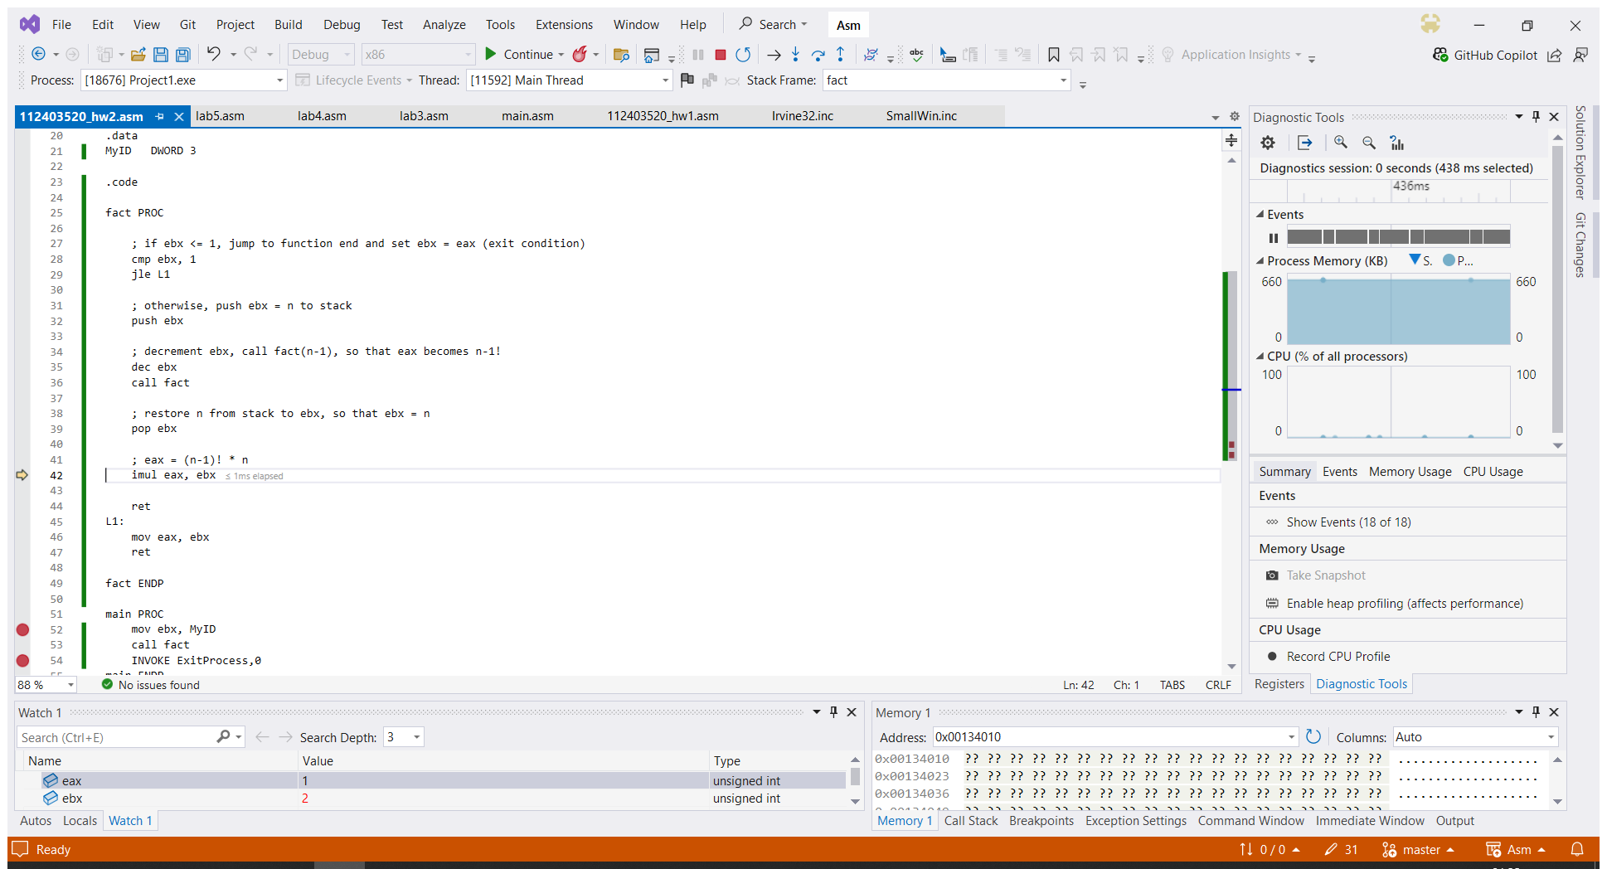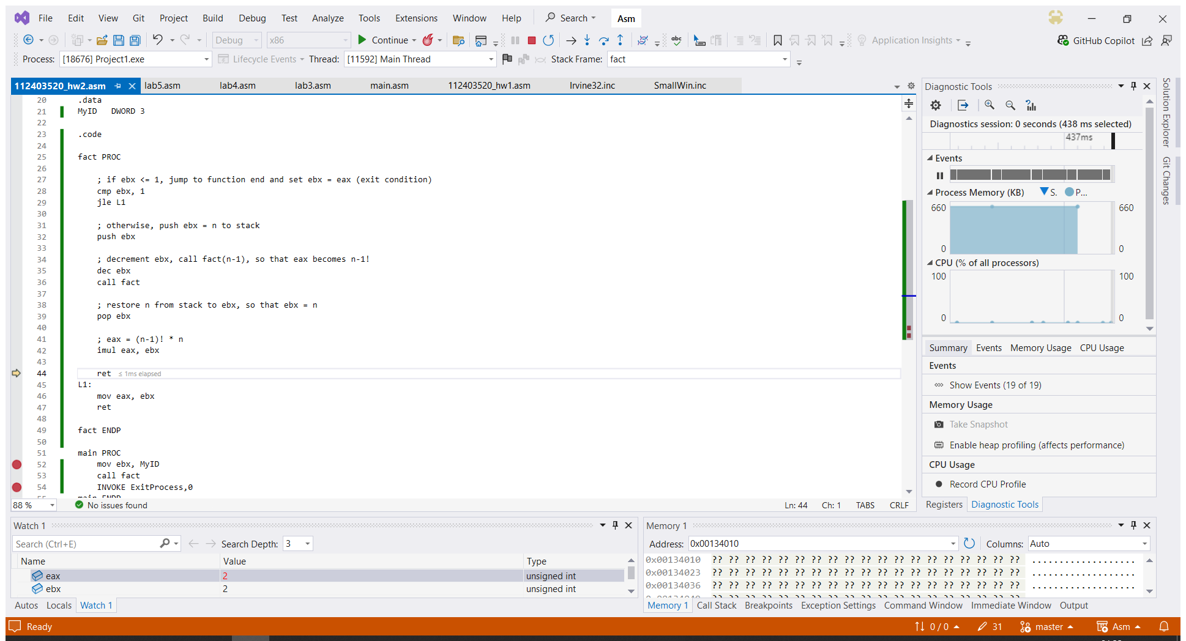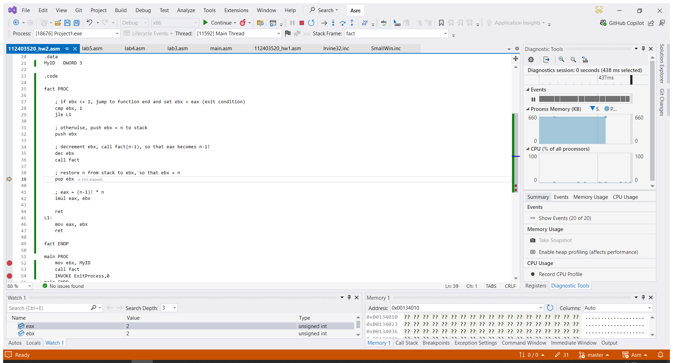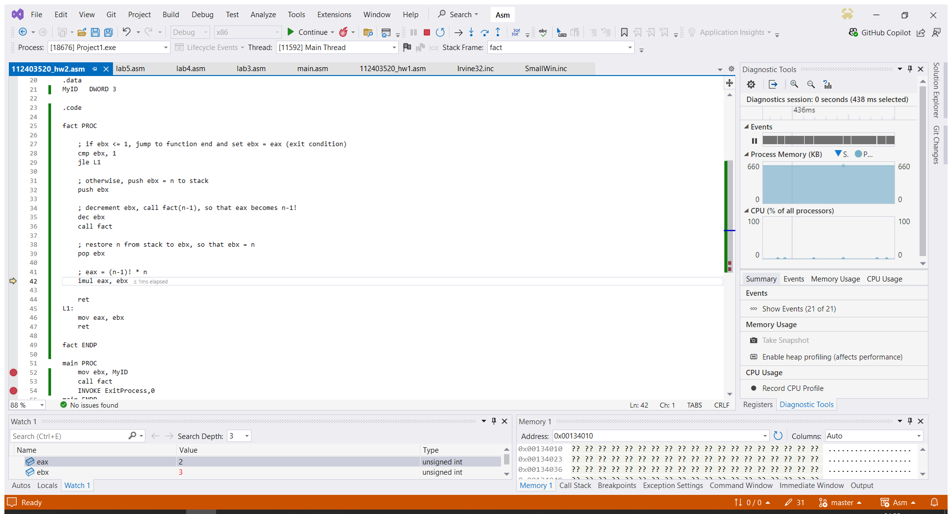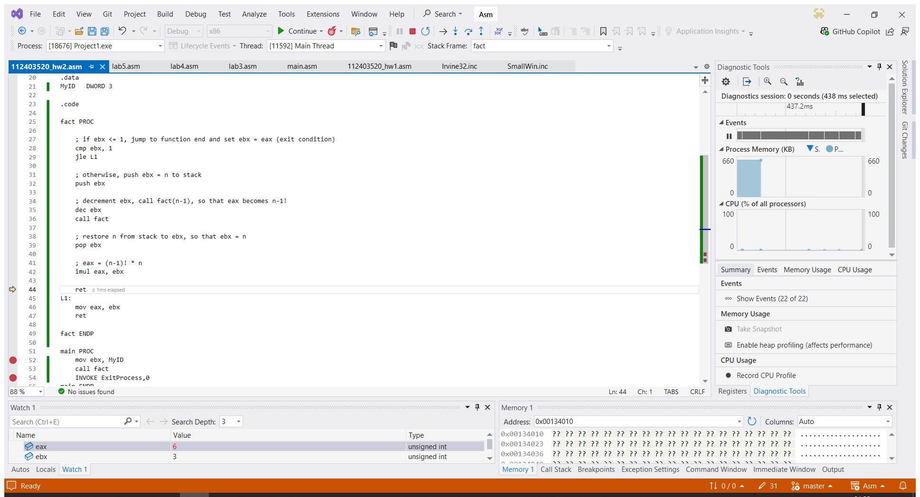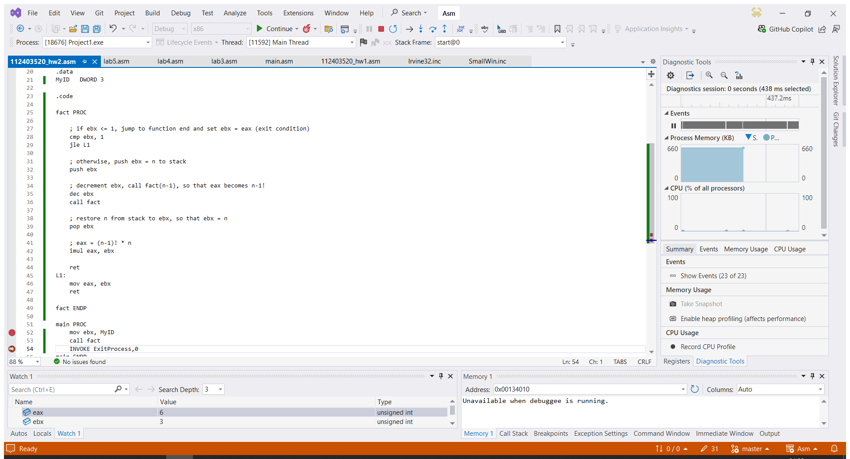

1. **完成的程式畫面截圖**

可以看到左下角Watch的MyID和輸出到Console的值皆為正確的(3520->03050200)

完整程式碼

1. **作業心得**

這次的組合語言作業讓我深入學習了 bitwise OR 的運用。透過搭配 AND、SHL 和 SHR 指令，我能夠有效實現各種 bit masking 操作，精確提取所需的位元值，從而提高資料儲存和運用的效率。

此外，這次作業中我還使用了 MOVZX 指令，這個指令讓我能夠將較小資料型別的數據轉移到較大的暫存器中，同時自動在高位元補零，這樣的特性不僅提高了程式的可讀性，也大大簡化了數據處理的過程。這些學習經驗不僅增強了我對組合語言的理解，也提升了我在資料處理方面的能力。